图1.岗亭俯视平面图

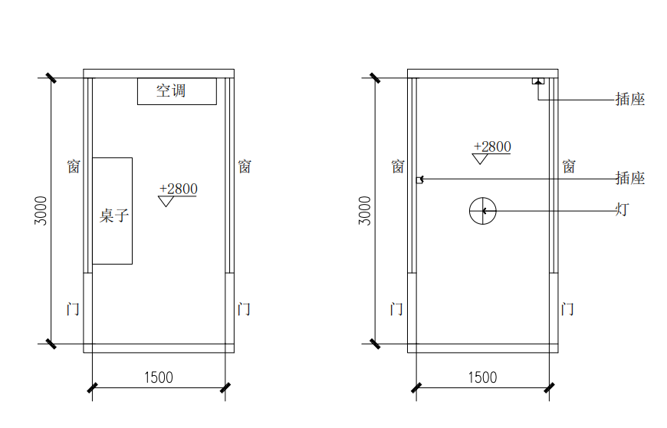

图2.岗亭左视平面图

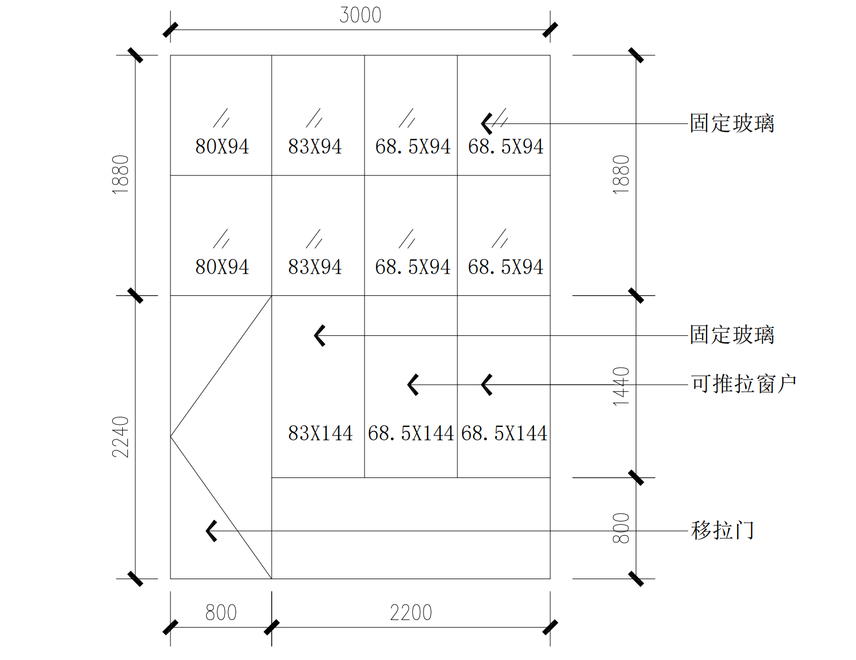

图3.岗亭北门西侧岗亭样式图

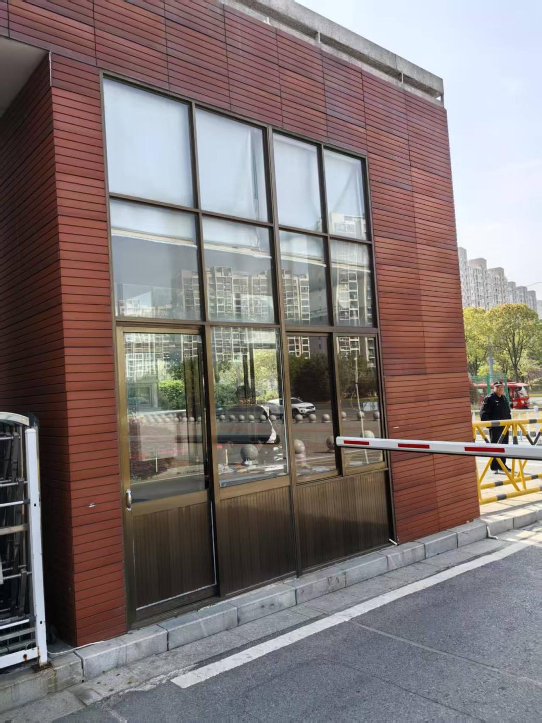

图4.监控中心吊顶及灯具安装平面图

